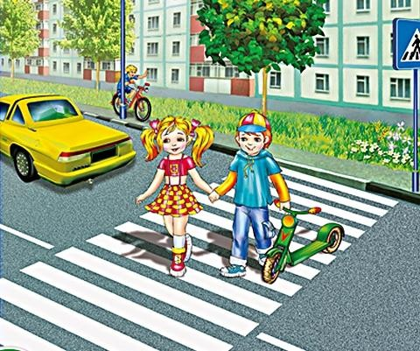
ПАМЯТКА

ПО ПРАВИЛАМ ДОРОЖНОГО ДВИЖЕНИЯ
Уважаемые родители (законные представители)!

В целях профилактики детского
дорожного транспортного травматизма
и обеспечения у детей формирования навыков
и знаний по соблюдению Правил дорожного движения, просим Вас ознакомиться с данными памятками и поговорить об этом с Вашими детьми!

ПАМЯТКА ДЛЯ РОДИТЕЛЕЙ
ПО ПРАВИЛАМ ДОРОЖНОГО ДВИЖЕНИЯ
- Необходимо учить детей не только соблюдать правила дорожного движения, но и с самого раннего возраста учить их наблюдать и ориентироваться. Необходимо учитывать, что основной способ формирования навыков поведения – наблюдение, подражание взрослым и, прежде всего родителям. Многие родители, не понимая этого, личным примером обучают детей неправильному поведению.
- части дороги, не спешите, переходить дорогу. Иначе Вы научите спешить там, где надо наблюдать и обеспечить безопасность.

- Не посылайте ребенка переходить или перебегать дорогу впереди вас – этим Вы обучаете его идти через дорогу, не глядя по сторонам. Маленького ребенка надо крепко держать за руку, быть готовым удержать при попытке вырваться – это типичная причина несчастных случаев.

- Учите ребенка смотреть. У ребенка должен быть выработан твердый навык: прежде чем сделать первый шаг с тротуара, он поворачивает голову и осматривает дорогу во всех направлениях. Это должно быть доведено до автоматизма.

- Учите ребенка замечать машину. Иногда ребенок не замечает машину или мотоцикл издалека. Научите его всматриваться вдаль, быстро замечать машину.

- Учите ребенка оценивать скорость и направление будущего движения машины. Научите ребенка определять, какая машина едет прямо и какая готовится к повороту.

- Твердо усвойте сами и научите ребенка, что входить в любой вид транспорта и выходить из него можно только тогда, когда он стоит. Объясните ребенку, почему нельзя прыгать на ходу.

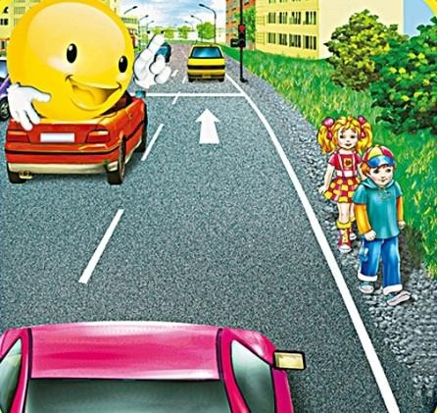

ПАМЯТКА ДЛЯ РОДИТЕЛЕЙ ПО ОБУЧЕНИЮ ПРАВИЛ ДОРОЖНОГО ДВИЖЕНИЯ

- Не спешите, не переходите дорогу размеренным шагом.
- Выходя на проезжую часть дороги, прекратите разговаривать – ребенок должен привыкнуть, что при переходе дорогу нужно сосредотачиваться.
- Не переходите дорогу на красный или желтый сигнал светофора.
- Переходите дорогу только в установленных местах.
- Из автобуса, троллейбуса, трамвая, такси выходите первыми. В противном случае ребенок может упасть или побежать на проезжую часть дороги.
- Привлекайте ребенка к участию в ваших наблюдениях за обстановкой на дороге: показывайте ему те машины, которые готовятся поворачивать, едут с большой скоростью и т.д.
- Не выходите с ребенком из-за машины, кустов, не осмотрев предварительно дороги, - это типичная ошибка, и нельзя допускать, чтобы дети ее повторяли.
8. Не разрешайте детям играть вблизи дорог и на проезжей части улицы.

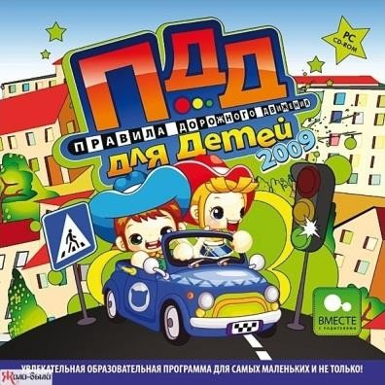

Памятка для родителей по ПДД

«Обучение детей наблюдательности на улице»
- Находясь на улице с ребенком, крепко держите его за руку.

- Учите ребенка наблюдательности. Если у подъезда стоят транспортные средства или растут деревья, кусты, остановитесь, научите ребенка осматриваться по сторонам и определять: нет ли опасности приближающегося транспорта. Если у подъезда дома есть движение транспорта, обратите на это его внимание. Вместе с ним посмотрите: не приближается ли транспорт.

- При движении по тротуару придерживайтесь стороны подальше от проезжей части. Взрослый должен находиться со стороны проезжей части.

- Приучите ребенка, идя по тротуару, внимательно наблюдать за выездом автомобилей из арок дворов и поворотами транспорта на перекрестках.

- При переходе проезжей части дороги остановитесь и осмотритесь по сторонам. Показывайте ребенку следующие действия по осмотру дороги: поворот головы налево, направо, еще раз налево. Дойдя до разделительной линии, делайте вместе с ним поворот головы направо. Если нет движения транспорта, продолжайте переход, не останавливаясь, а если есть – остановитесь на линии и пропустите транспорт, держа ребенка за руку.

- Учите ребенка всматриваться вдаль, пропускать приближающийся транспорт.

- Наблюдая за приближающимися транспортными средствами, обращайте внимание ребенка на то, что за большими машинами (автобус, троллейбус) может быть опасность – движущийся на большой скорости легковой автомобиль или мотоцикл. Поэтому лучше подождать, когда большая машина проедет, и убедиться в отсутствии скрытой опасности.

- Не выходите с ребенком на проезжую часть из-за каких-либо препятствий: стоящих автомобилей, кустов, закрывающих обзор проезжей части.

- Переходите проезжую часть не наискосок, а прямо, строго перпендикулярно. Ребенок должен понимать, что это делается для лучшего наблюдения за движением транспорта.

- Переходите проезжую часть только на зеленый сигнал светофора. Объясняйте ребенку, что переходить дорогу на зеленый мигающий сигнал нельзя. Он горит всего три секунды, можно попасть в ДТП.

- Помните, что ребенок обучается движению по улице, прежде всего на вашем примере, приобретая собственный опыт!

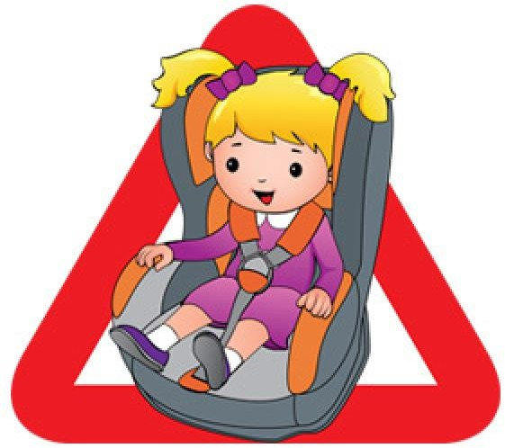

Памятка для родителей-водителей
«Правила перевозки детей в автомобиле»
- Всегда пристегивайтесь ремнями безопасности и объясняйте ребенку, зачем это нужно делать. Если это правило автоматически выполняется вами, то оно будет способствовать формированию у ребенка привычки пристегиваться ремнем безопасности. Ремень безопасности для ребенка должен иметь адаптер по его росту (чтобы ремень не был на уровне шеи).
- Дети до 12 лет должны сидеть в специальном детском удерживающем устройстве (кресле) или занимать самые безопасные места в автомобиле: середину и правую часть заднего сиденья.
- Удится со стороны тротуара.
МАМЫ И ПАПЫ, БАБУШКИ И ДЕДУШКИ!
Отнеситесь ответственно к нашим советам. Ведь от Вашей культуры поведения на улице, в общественном транспорте, от Вашего уважения правил дорожного движения зависит жизнь и здоровье Вашего ребенка!

